Fio测试工具说明文档

# 概述

此工具目的在于帮助测试人员在多节点，使用fio工具进行压测的情况下，可以实现按照预制的参数进行测试和分析测试结果。

# 工具下载

链接地址：<https://github.com/hlc-369123/fio_function_test-new>

# 功能描述

1. 此工具共分为8个模块

1) init_environment 4) run_fio 7) Quit

2) install_fio 5) get_info 8) disk_pre-writing

3) scp_conf 6) destroy_conf

1. 对应功能说明见下图

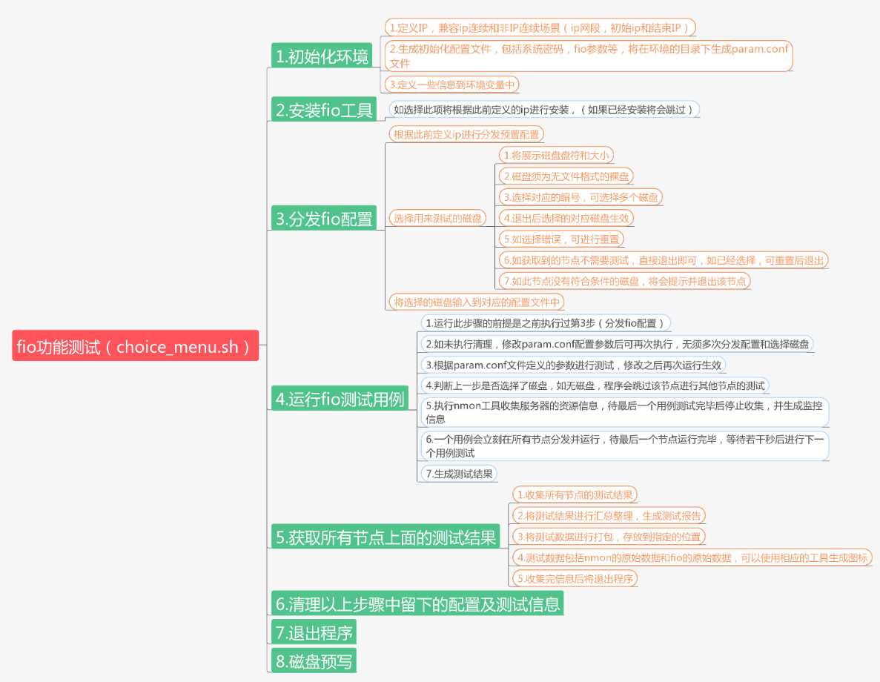

# 使用说明：

1. 将工具上传至压测节点

*Note：须将工具放置在/root目录下*

1. 解压工具包

# tar -zxf fio_function_test0815.tar.gz

1. 解压后将至少看到一个文件和两个目录

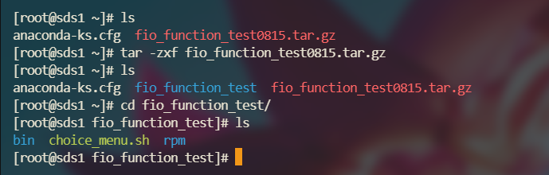

bin目录下放置的为程序执行过程中调用的脚本

choice_menu.sh为主程序的入口

rpm为程序在执行过程中需要使用的rpm依赖包

1. 可以切换到/root/fio_function_test通过./choice_menu.sh或者bash choice_menu.sh进入到主程序

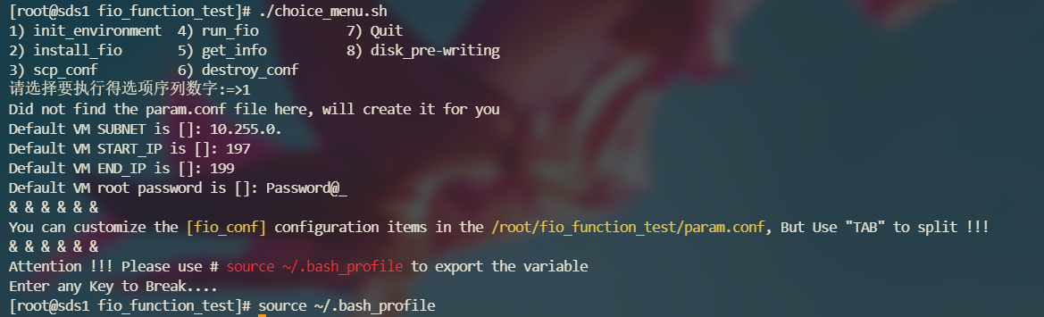

# 初始化环境

1. 选择1时，将进行环境的初始化（初次使用需要执行，使用过程中重复执行无影响）

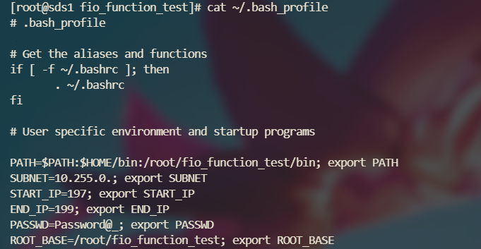

1. 为了方便后续调用，执行之后会定义一些默认的变量;
2. 配置文件的键和值使用‘TAB’分隔；
3. 多个值之间使用‘;’分号分隔；
4. 在测试前和测试中可以修改此配置，再次运行将使用新的配置；

例如：

在执行run_fio后觉得配置中得值不符合环境得要求，可以修改后再次运行run_fio即可，无需重新运行前面的选项

1. 在配置文件中主要有[global]/[fio_conf]/[ip_list]三项；
2. [global]项中主要用来定义系统环境的信息，其中包括ip的网段、起始IP、结束ip、系统的密码、工具的位置（工具的位置为固定值，不可修改）；
3. [fio_conf]项中主要用来定义fio的测试参数，其中包括顺序读写，随机读写，混合读写、测试块大小、io队列、numjobs、和单个实例运行时间等；
4. [ip_list]项主要用来定义ip地址，此列表为初始化环境时输入的起始ip到结束ip的列表；

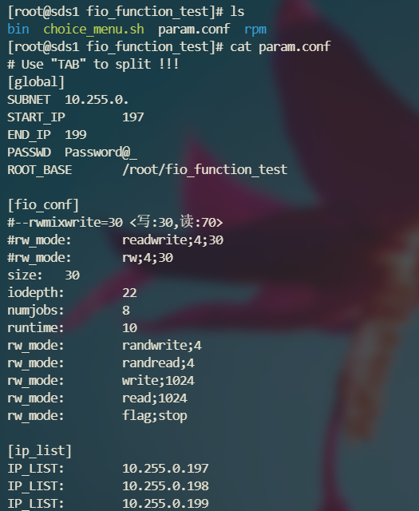

例如：网段为10.255.0. 起始ip为100，结束ip为200，配置文件的类表将生成101条ip项；

[ip_list]

IP_LIST: 10.255.0.100

IP_LIST: 10.255.0.101

……

IP_LIST: 10.255.0.199

IP_LIST: 10.255.0.200

*Note:此ip列表可以自行定义（删除或添加），后续测试将读取此列表*

# 安装fio工具

当选择菜单2时，会在ip列表进行安装fio工具（目前版本为3.1-2），如果需要安装其他版本或者确认已经安装fio，请提前安装或者跳过此选项（工具将使用sshpass分发），安装fio将配合/root/fio_function_test/rpm/fio/setup_fio.sh脚本执行安装。

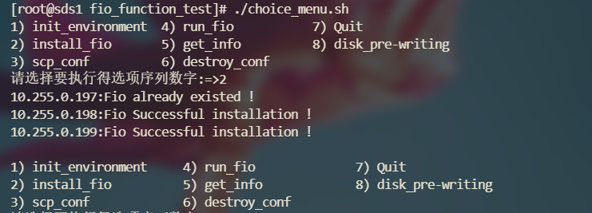

# 分发fio配置

1. 获取磁盘规则如下：
2. 通过lsblk过滤出disk在disk中过滤'sd|hd|vd'磁盘；
3. 通过lsblk -o NAME,FSTYPE匹配需要测试的磁盘是否已经格式化过（如果格式化过将会有文件系统），为了考虑数据的安全性，只能匹配没有文件系统的磁盘；
4. 如果没有符合条件的磁盘，将会跳过该节点，并输出ip和提醒；
5. 如果又符合条件的磁盘，将会输出ip，盘符，磁盘大小；

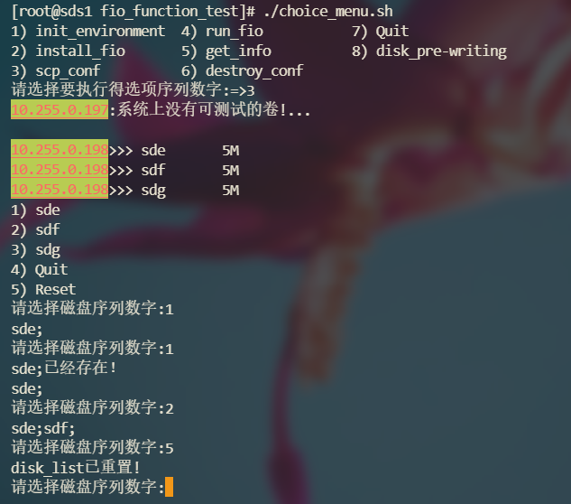

1. 选择盘符对应的序列号将选择该磁盘（如选项1-3，支持单个磁盘或者多个磁盘测试），并输出已选择的磁盘列表；
2. 选择Quit对应的序列号（选项4），将保存选择的磁盘，进入下一个节点的测试；
3. 选择Reset对应的序列号，将清空列表，可以重新选择（如选项1-3）或者不选择（选项4）；
4. 如果未选择磁盘，后续会判断，选择的磁盘列表为空将跳过该节点的测试；

# 磁盘预写

1. 对磁盘执行预写会对性能有所提升，但不是每次执行都需要执行预写；
2. 如果需要执行预写请选择菜单8（因为不是常操作项，所以放在了最后）；
3. 如果ip列表中的节点没有磁盘，将会跳过该节点；
4. 执行预写会将测试的磁盘写满，时间较慢,所以磁盘预写执行完毕之后将直接运行测试；

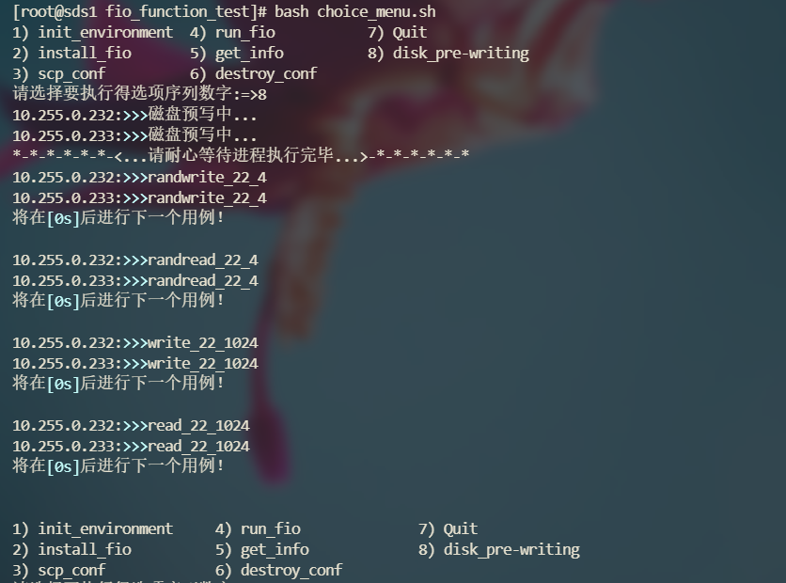

1. 预写执行参数如下：

direct=1

rw=write

numjobs=2

iodepth=256

ioengine=libaio

bs=4096k

*Note：执行过程中会将前面节点的进程放在后台执行，等待最后一个节点执行完毕后，进入下一组测试*

# 运行fio测试用例

1. 选择菜单4，将从配置文件中获取需要测试的信息（配置信息时以参数传入相应节点的测试文件中），执行相应节点的测试文件（测试文件在相应节点的/tmp目录下）；

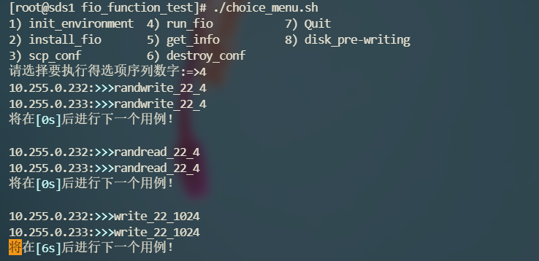

1. 执行的时候会将前面所有的节点的运行的测试放在后台执行，程序等待最后一个节点执行完成之后，等待10秒后执行下一组测试用例（按照配置文件[fio_conf]，以rw_mode开头的配置进行测试）（rw_mode: flag;stop标记执行完毕，不可删除）；

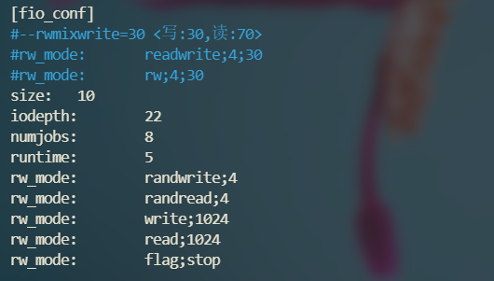

1. 测试完成之后会在节点的/tmp目录下生成测试文件；

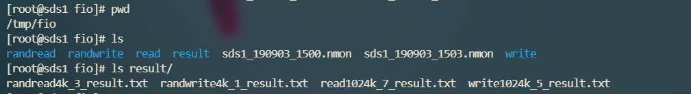

1. randread randwrite read write四个目录为原始的测试文件；
2. result 为初步汇总的结果；
3. sds1_xxxxx_xxxx.nmon 为nmon监控程序获取的监控硬件的信息；
4. nmon监控获取资源策略：/tmp/nmon -f -c720 -s5 -m /tmp/fio ；

*-f：按标准格式输出文件：<hostname>_YYYYMMDD_HHMM.nmon；*

*-s5：每5秒进行一次数据采集；*

*-c720：一共采集720次；*

*-m：指定采集数据存放的位置；*

*Note：可以同时在存储节点上面执行nmon命令进行收集存储侧的资源信息*

# 获取所有节点测试结果

1. 当选择菜单5时，将会收集测试节点的所有测试结果信息并退出程序，会生成一个简单的分析结果，并将该文件的位置输出到屏幕上；

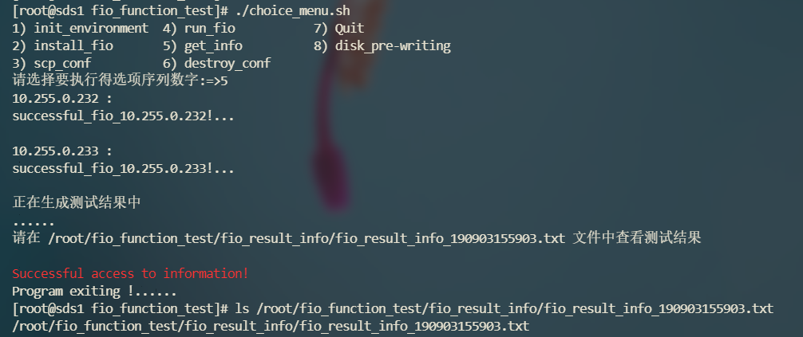

1. 生成以时间格式命名的测试压缩文件（文件内包含了所有的测试结果信息）；

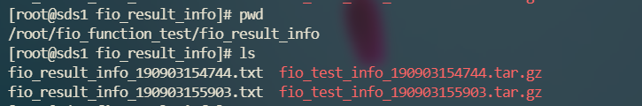

# 清理环境

当执行菜单6时，将清理测试节点/tmp目录下的残留信息。

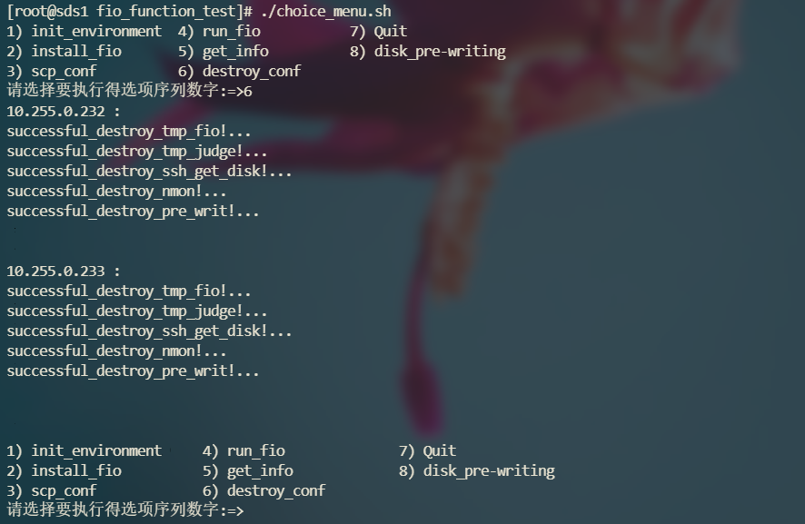

# 退出程序

执行菜单7，将退出程序。

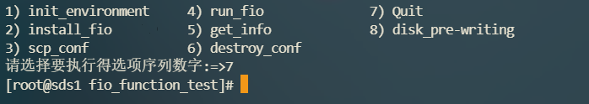

# nmon使用方法

1. 下载链接：

<https://www.ibm.com/developerworks/community/wikis/home?lang=en#!/wiki/Power+Systems/page/nmon_analyser>

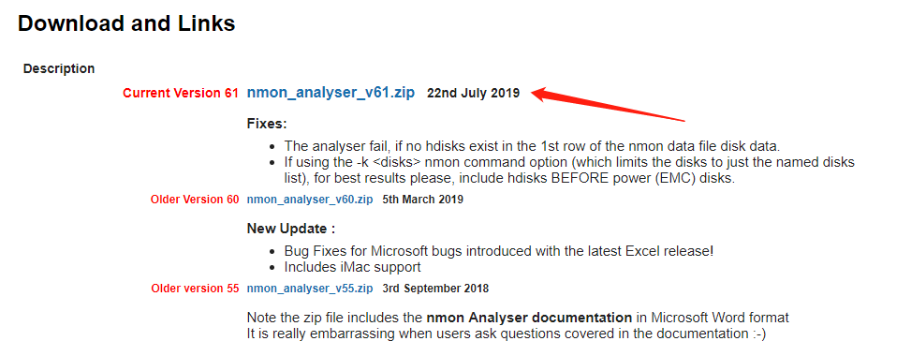

1. 解压文件

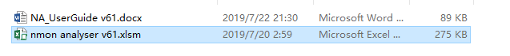

1. 双击打开nmon analyser v61.xlsm

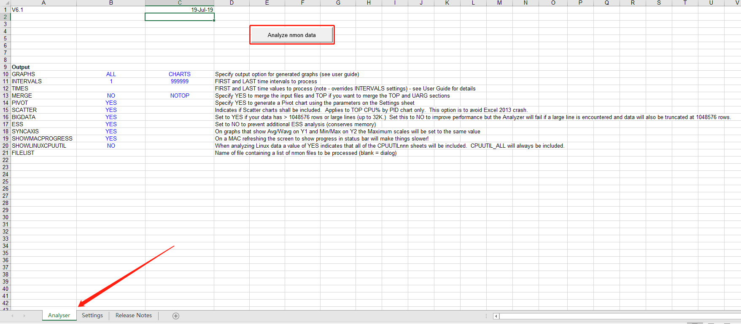

1. 选择文件

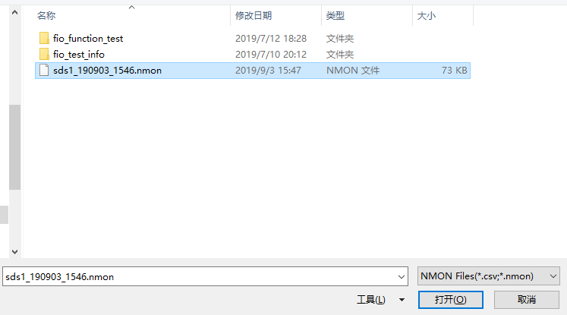

1. 将生成的文件保存在指定的位置，即可查看测试节点的资源使用情况

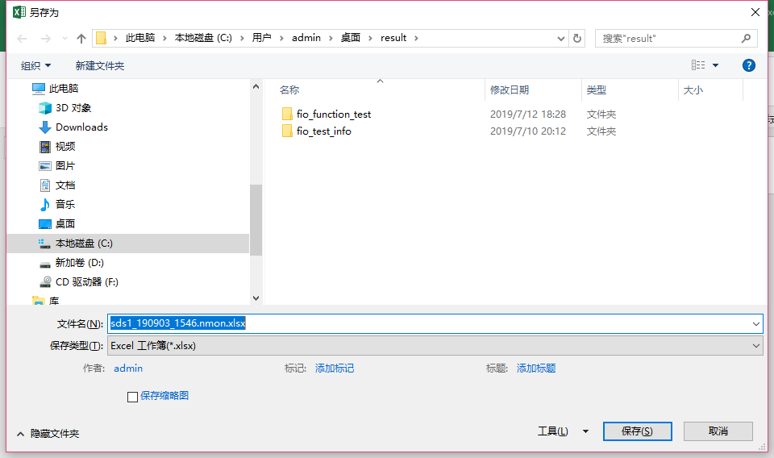

1. 该文件中将会详细的记录测试节点的资源使用情况

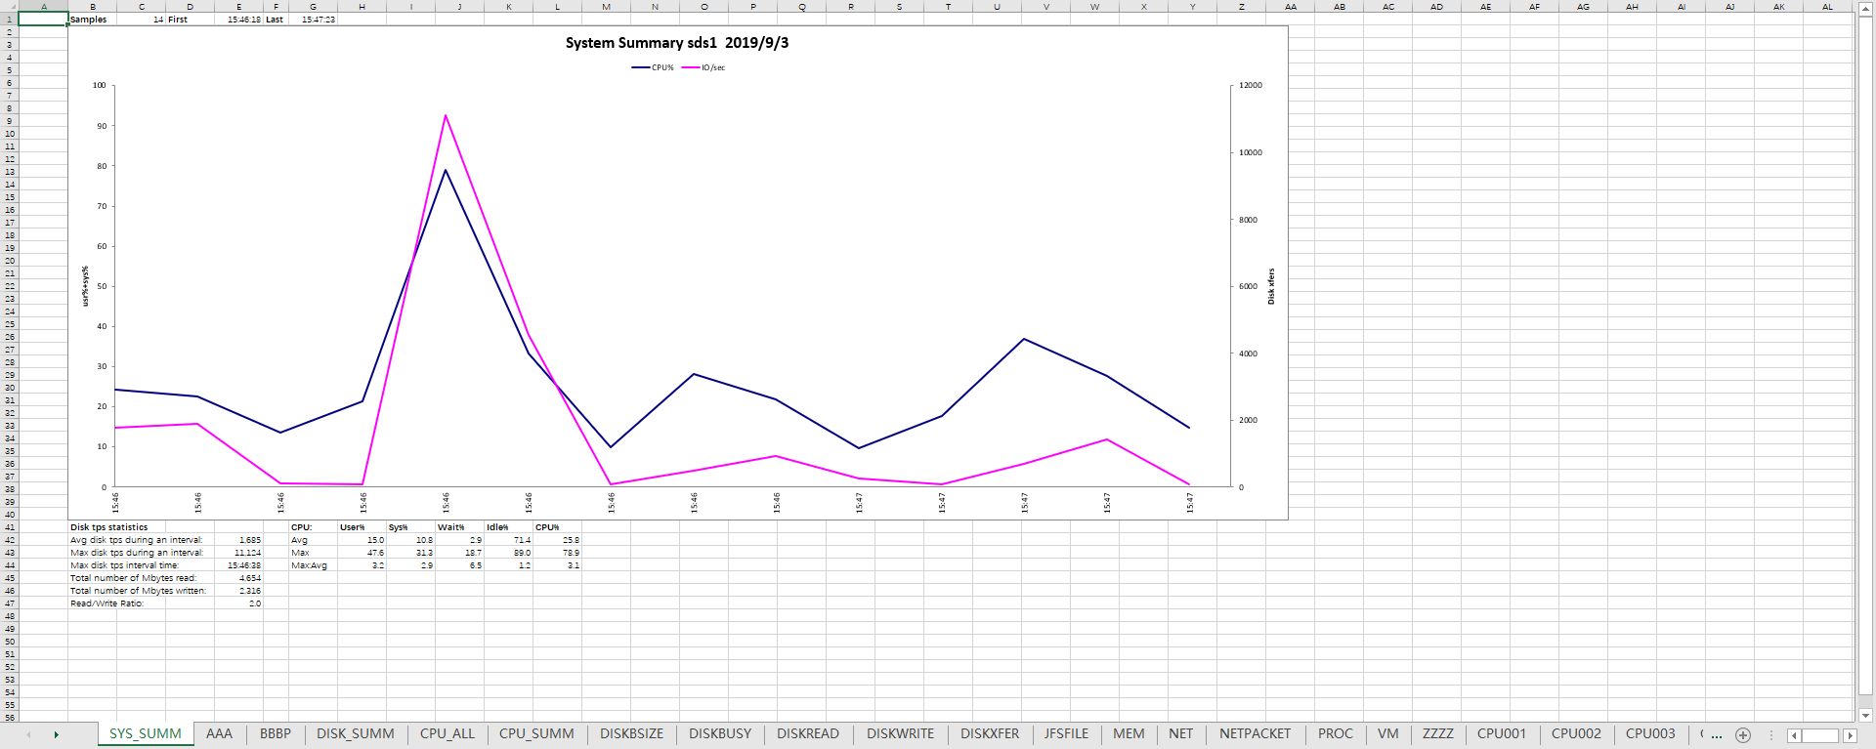

# 已知问题

1. 暂不支持压测节点的root账户使用随机密码；
2. 支持混合模式的测试，但没有在最终结果里面显示混合模式的测试结果（但是所有的原始结果都会正常保存）；
3. 混合模式支持rwmixwrite，暂不支持rwmixread方式；
4. 配置文件中flag;stop删除，将导致nmon不能正常退出，在没有清理环境的情况下，再次运行测试会出错；